搭建大数据平台

1. 集群搭建准备（以3 台机器为例）

## 1.准备机器

|  |  |
| --- | --- |
| 主机名 | 主机ip |
| S153 | 172.18.18.153 |
| S154 | 172.18.18.154 |
| S155 | 172.18.18.155 |

## 2.上传平台安装包bigdata_hzgc.tar.gz到172.18.18.153(选择ip最小的节点上传)的/home/hzgc目录(目录可换)

解压安装包

cd /home/hzgc

tar -xf bigdata_hzgc.tar.gz

## 3.安装包bigdata_hzgc目录结构和简要说明

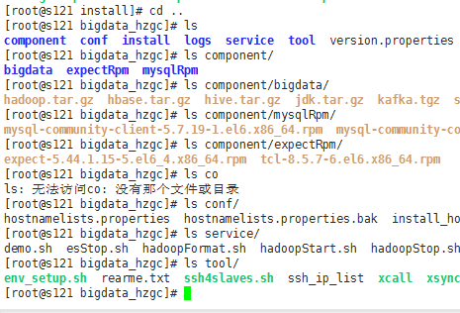

software 大数据平台组件安装包

│ hadoop.tar.gz 版本2.7.2

│ hbase.tar.gz 版本1.2.6

│ hive.tar.gz 版本2.3.0

│ jdk.tar.gz 版本1.8

│ kafka.tgz 版本2.11_0.11.0.1

│ scala.tgz 版本2.11.8

│ spark.tgz 版本2.2.0

│ zookeeper.tar.gz 版本3.5.1-alpha

二．配置主机名和主机ip映射

## 1，修改主机s153的/etc/hosts文件

vim /etc/hosts

写入一下内容，并保存退出(hzgc可配在任意节点下)

172.18.18.153 s153 hzgc

172.18.18.154 s154

172.18.18.155 s155



## 2，分发至s154和s155（根据提示输入yes 和密码）

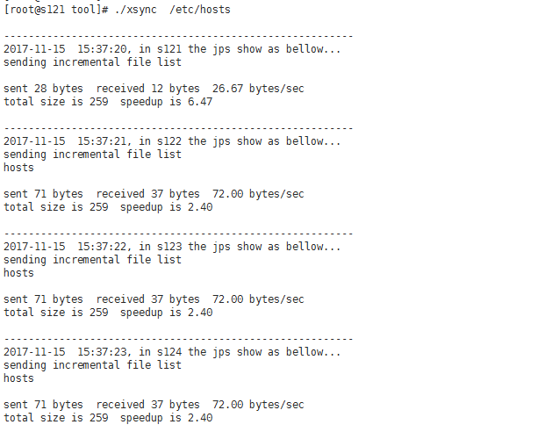

## 3，配置bigdata_hzgc/conf 下配置文件

1.只需要修改hostname.properties 文件和 iplists.properties

2.Install_home.properties文件尽量不要修改

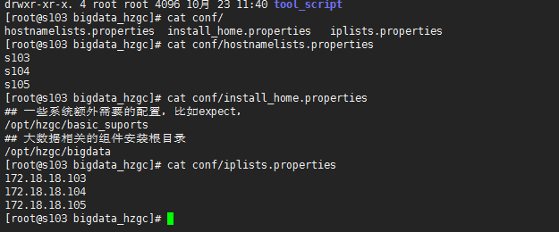

## 4，安装expect包（根据提示输入yes 和机器密码）

（1）脚本所在目录，执行./expectInstall.sh

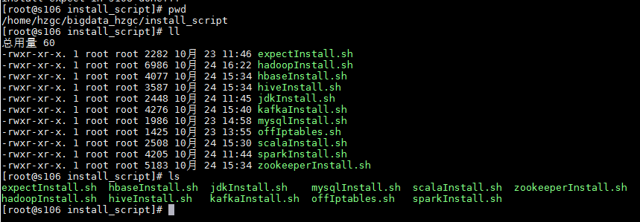

（2）根据提示输入yes和密码

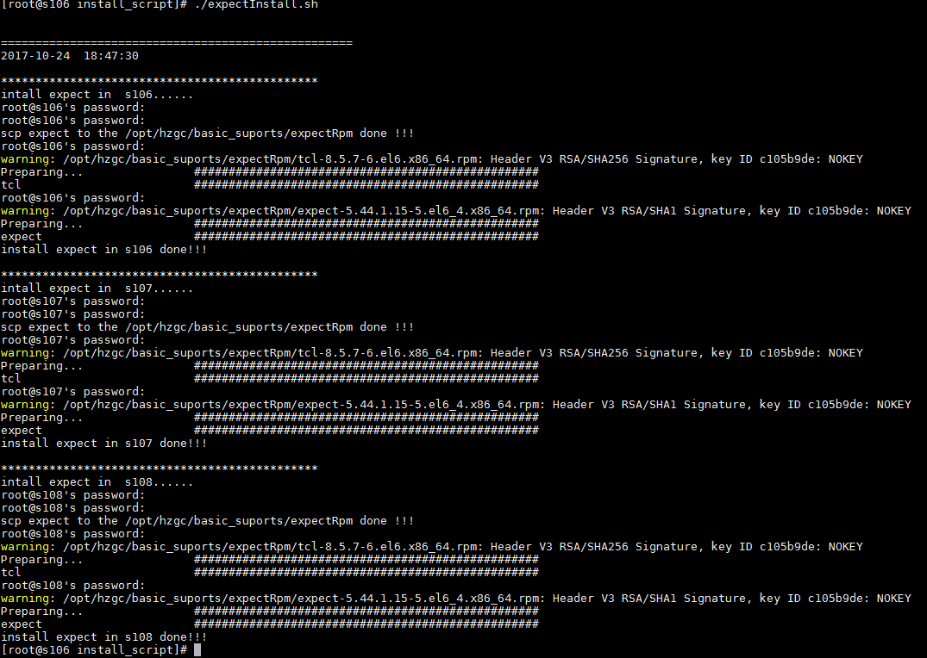

三．配置ssh免密码登录

进入到install 目录，

sh config-no-password.sh

期间不要操作机器，等待配置完成。

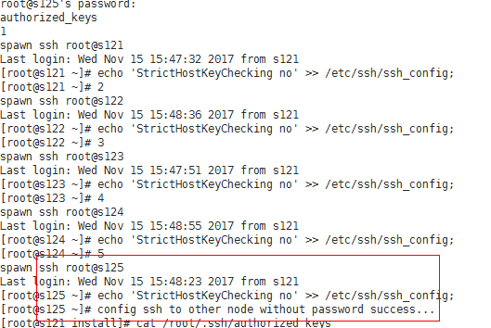

四．关闭防火墙

（1）脚本所在目录

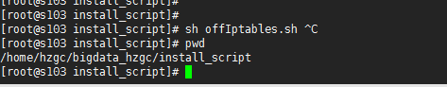

（2）脚本执行的结果

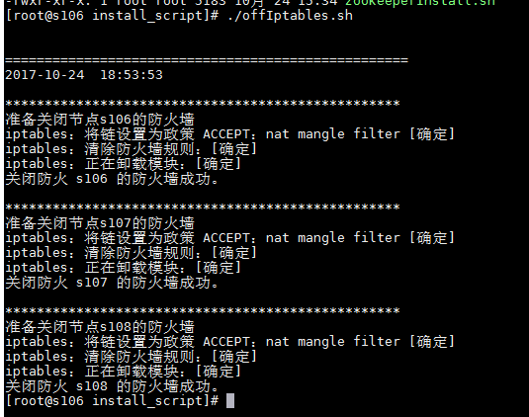

五．安装mysql（在安装包所在节点上安装）

（1）脚本所在目录

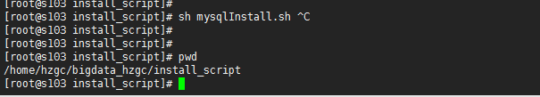

1. 脚本执行结果

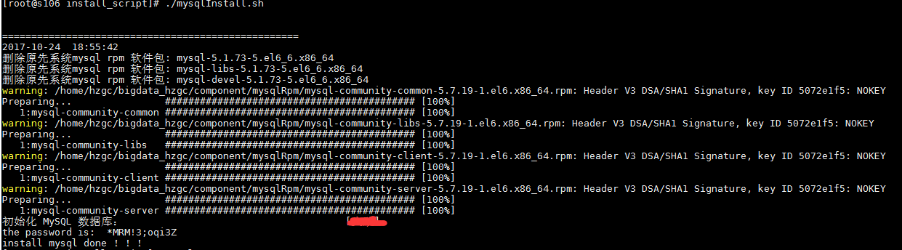

1. 启动mysql服务



（4）修改默认密码为自定义密码(密码获取如图上。)

登陆msyql,执行以下命令并将文件中的密码输入

mysql -u root -p

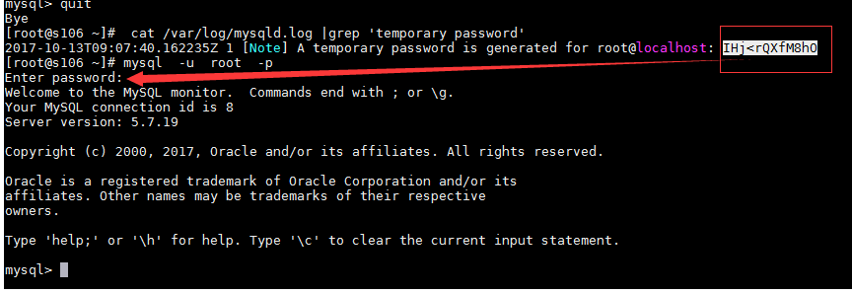

修改密码

mysql> SET PASSWORD = PASSWORD('Hzgc@123');

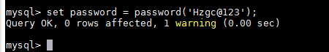

5.创建数据库存放hive元数据

mysql>create database if not exists hive;

mysql>alter database hive character set latin1;

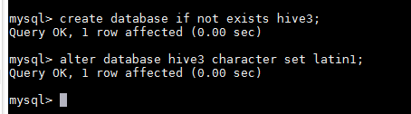

6.授权远程连接

mysql> GRANT ALL PRIVILEGES ON *.* TO 'root'@'%' IDENTIFIED BY 'Hzgc@123' WITH GRANT OPTION;

mysql> flush privileges;

六．安装jdk

（1）脚本路径

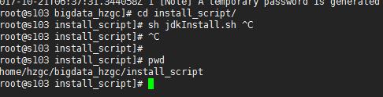

脚本执行结果

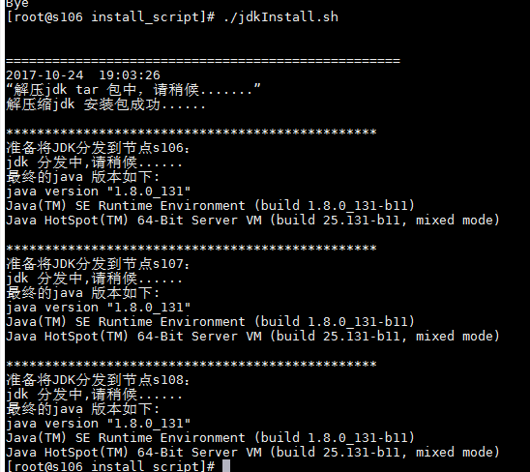

七．安装zookeeper

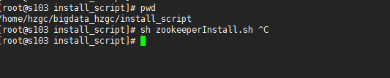

八．安装hadoop（默认最小的IP为主节点）

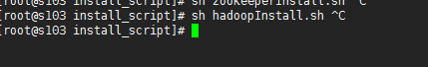

九．安装hbase

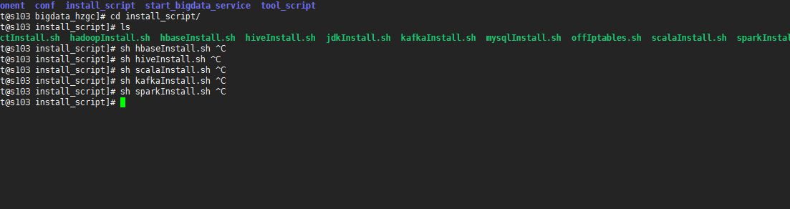

十．安装hive

十一．安装scala

十二．安装kafka

十三．安装spark



1. 安装roketmq

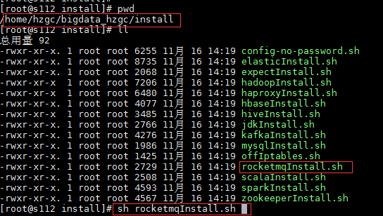

1. 安装Haproxy

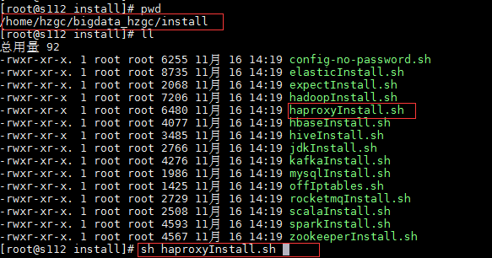

# 十六，拷贝环境变量以及相关环境变量到各个目录

在install 目录下执行sh create-global-env.sh

# 十七．启动服务

1. 启动zookeeper

在s153主机上执行

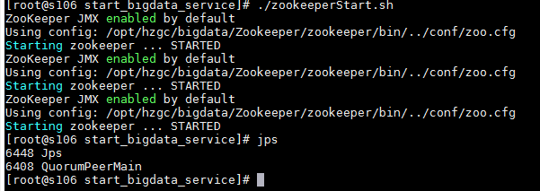2.启动hadoop

1. 第一次启动hadoop请按以下顺序执行

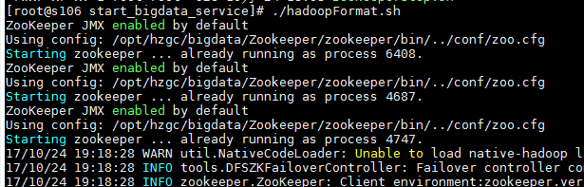

（2）脚本执行结果

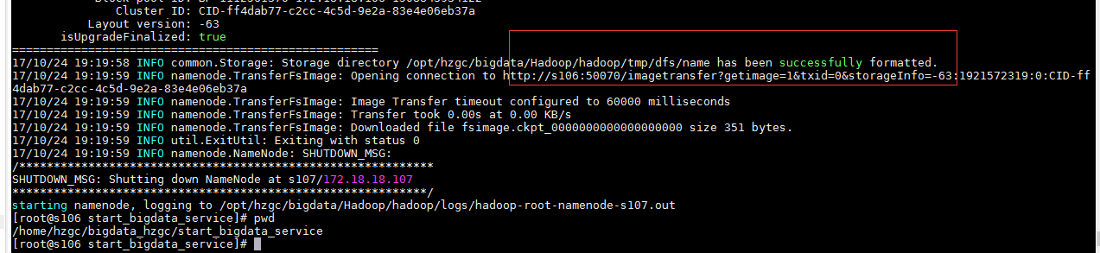

（3）启动zookeeper

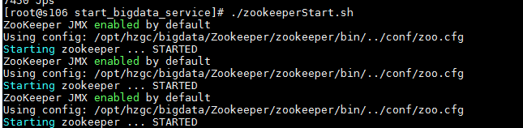

1. 启动hadoop

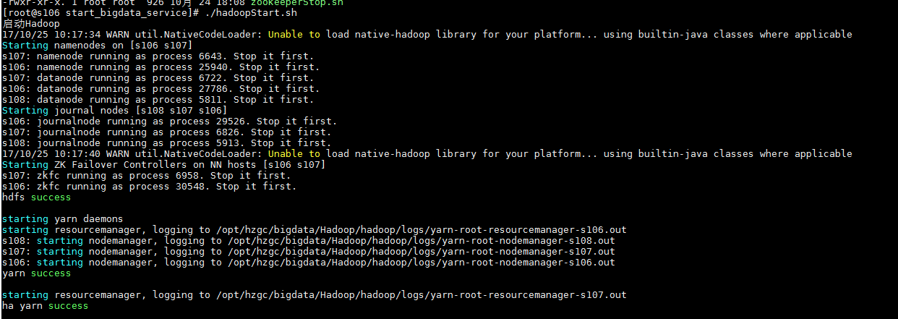

1. 启动hbase

在s153主机上执行

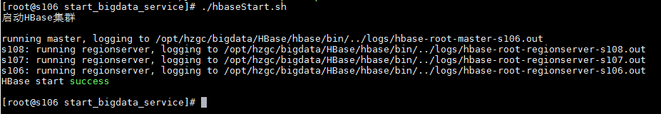

1. Hive bin目录下执行

sh schematool -initSchema -dbType mysql

1. 启动hive（启动后每个节点有两个RunJar 进程）

（1）在s153主机上执行，启动hiveserver2 metastore

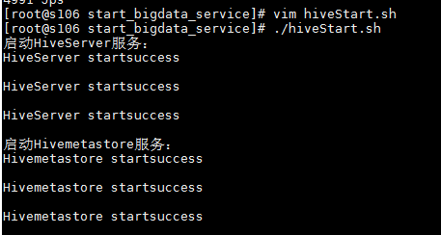

1. 启动kafka

在s153主机上执行

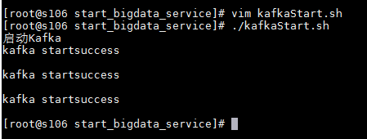

1. 使用spark jdbc
2. 第一次使用spark请先在hdfs创建sparkJobHistory

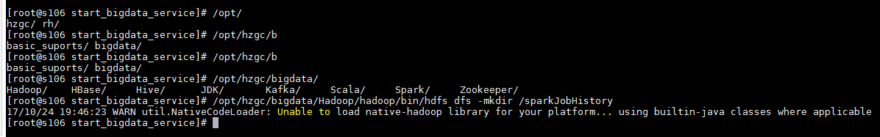

1. 启动thriftserver服务

sh /opt/hzgc/bigdata/Spark/spark/sbin/start-thriftserver.sh 1G 1G 1 1 1

1. 启动Haproxy

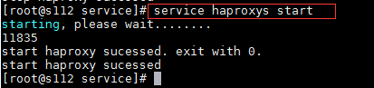

1. 启动rocketmq

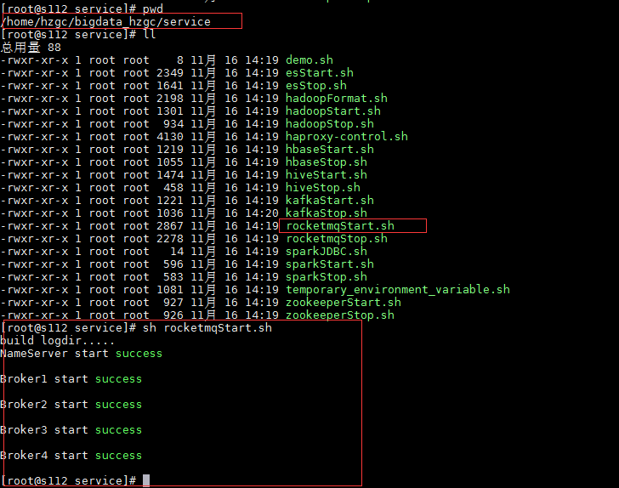

1. 服务验证（每台主机所起的服务）

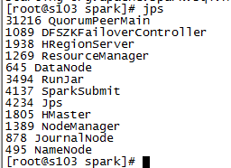

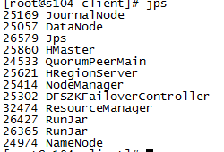

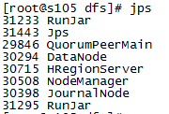

1. 连接jdbc

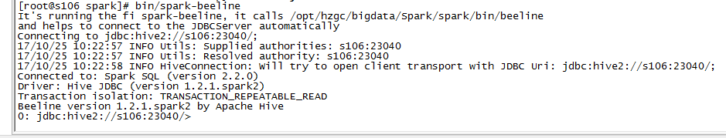 常见安装问题

## hbase错误;

File /hbase/.tmp/hbase.version could only be replicated to 0 nodes instead of minReplica

问题原因：多次执行./hdfs namenode -format 造成，解决办法手动在各个节点中删除tmp文件夹下data目录内容然后从新启动hdfs服务就可以启动了

1. 启动thriftserver

Exception in thread "main" java.io.FileNotFoundException: File does not exist: hdfs://hzgc/sparkJobHistory

问题原因：启动前请现在hdfs上创建sparkJobHistory目录，/opt/client/Hadoop/hadoop/bin/hdfs dfs -mkdir /sparkJobHistory